Министерство транспорта Российской Федерации
(Минтранс России)
Федеральное агентство воздушного транспорта
(Росавиация)
ФГОУ ВПО «Санкт-Петербургский государственный университет
гражданской авиации»

ДЕТАЛИ МАШИН

Методические указания по выполнению

курсового проекта

по теме «Оси и валы»

Для студентов заочного факультета
специализаций ТОЛААД, ТОР

Санкт-Петербург
2011
Одобрено и рекомендовано к изданию
Учебно-методическим советом Университета

Ш87(03)

Детали машин: Методические указания по выполнению курсового проекта по теме «Оси и валы» / Университет ГА. С.-Петербург, 2011.
Издаются в соответствии с программой дисциплины «Детали машин».
Даны указания по выполнению курсового проекта по теме «Оси и валы». Приведены задания, контрольные вопросы, рекомендации по выполнению и оформлению курсового проекта.
Предназначены для студентов заочного факультета специаизаций ТОЛААД, ТОР.
Ил. 21, табл. 5, библ. 5 назв.

Составители:
Ю.С. Шишков, канд. техн. наук доц.
В.И. Шидловский, канд. техн. наук проф.

Рецензент А.С. Глазков, канд. техн. наук

© Университет гражданской авиации, 2011
3

ОБЩИЕ МЕТОДИЧЕСКИЕ УКАЗАНИЯ

Настоящие методические указания к курсовому проекту служат для систематизации, углубления и закрепления студентами теоретических знаний, полученных при изучении курсов «Теоретическая механика» и «Сопротивление материалов».
Курсовой проект предусматривает выполнение двух задач — одной по расчету оси и одной по расчету вала.
Выбор варианта задач производится по учебному шифру студента: под последними пятью цифрами подписываются первые пять букв русского алфавита и затем из каждого вертикального столбца табл. 1, 2 (с. 12, 21), отмеченного внизу буквами в, г, д, выбираются числовые данные из тех горизонтальных строк, номера которых совпадают с цифрами шифра, расположенными над данной буквой.
Пример:
Шифр |  | 9 | 1 | 0 | 2 | 5 | 7
 |  |  | а | б | в | г | д
или
Шифр |  | 2 | 9 | 1 | 0 | 2 | 5 | 7
 |  |  |  | а | б | в | г | д
Буквам в, г, д из табл. 1 соответствуют следующие данные: радиальная составляющая сила R=80 000 н, осевая боковая составляющая сила S=35 000 н, диаметр d=36 мм, радиус r=300 мм.
При выполнении курсовой работы следует соблюдать следующие правила:
- Работа оформляется на бумаге формата А4 (297×210) на одной стороне листа, вторая сторона листа остается свободной и используется для замечаний преподавателя и последующих исправлений.
- Тексты условий задач переписывается полностью.
- Рисунки выполняются в карандаше с помощью чертежных инструментов с соблюдением требований инженерной графики.
- Эпюры выполняются на миллиметровой бумаге.
- Размеры на чертежах и эскизах указываются в мм с использованием стандартных обозначений.
- Нагрузки обозначаются с указанием единиц измерения.
- Рисунки имеют сквозную нумерацию и сопровождаются подрисуночными подписями, в тексте пояснительной записки приводятся ссылки на номера рисунков.
- Решения задач сопровождаются краткими пояснениями.

4

- Вычисления производятся с тремя значащими цифрами с указанием единиц измерения в системе СИ.
- В конце пояснительной записки приводится список использованной литературы, оформленный согласно ГОСТу.
- При переделке работы представляется ее первоначальный вариант с замечаниями преподавателя.

Литература
1. Куклин Н.Г., Куклина Г.С., Житков В.К. Детали машин.– М.: Высшая школа, 2005. – 395 с.
2. Иванов М.Н., Финогенов В.А. Детали машин.- М.: Высшая школа, 2005. – 408 с.
3. Леликов О.П. Основы расчета и проектирования деталей и узлов машин: Конспект лекций по курсу “Детали машин”.- М.: Машиностроение, 2002. – 440 с.
4. Чернов К.И. Расчет на прочность деталей летательных аппаратов и авиадвигателей. / ОЛАГА. Л., 1973. – 146 с.
5. Решетов Д.Н. Детали машин. – М.: Машиностроение, 1989. - 496 с.

5

МЕТОДИЧЕСКИЕ УКАЗАНИЯ

Современные машины, разновидностью которых является воздушное судно, имеют чрезвычайно сложную конструкцию, состоящую из многих тысяч деталей. Большинство типов деталей и узлов по своему назначению, конструкции, методам расчета, реализуемым принципам одинаковы для всех машин.
Любая машина в общем случае состоит из двигательного, передаточного и исполнительного механизмов. Наиболее выгодно передачу механической энергии осуществлять, используя вращательное движение. Составляющими элементами этих механизмов и являются оси и валы, поэтому они относятся к деталям и узлам, наиболее широко применяемым в современном машиностроении.

ОСИ И ВАЛЫ

Теоретические сведения

Общие положения

Конструкции воздушных судов имеют большое количество вращающихся и качающихся деталей и узлов, работающих в самых различных условиях. Так, детали двигателей, редукторов, воздушных винтов, колес шасси движутся с большими угловыми скоростями (тысячи оборотов в минуту), испытывая действие значительных динамических нагрузок и возможно высоких температур. В то же время, например, детали механизмов уборки - выпуска шасси, узлов системы управления и т. д. — вращаются с малыми угловыми скоростями (единицы оборотов в минуту) и в менее напряженных условиях.
Детали, на которых устанавливаются вращающиеся части машин, называются валами или осями. Принципиального различия между ними нет. Валы и оси имеют аналогичные формы и их назначение поддерживать вращающиеся детали.
Опорные части валов и осей называют цапфами, промежуточные цапфы — шейками, концевые — шипами.
6
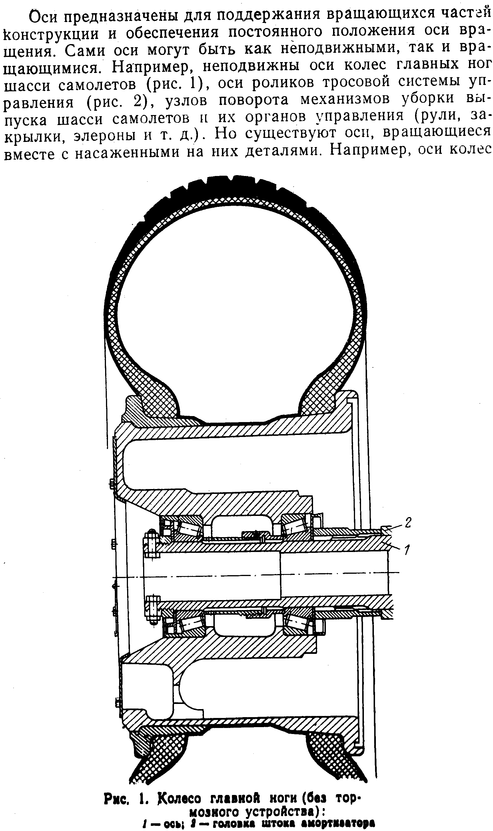
7

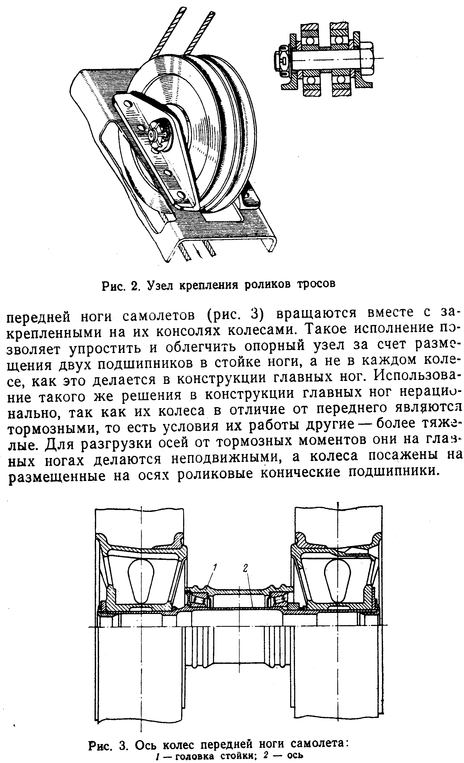
8
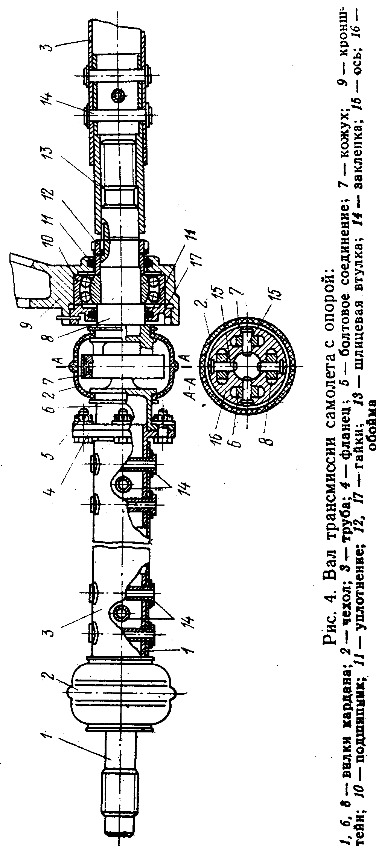
9

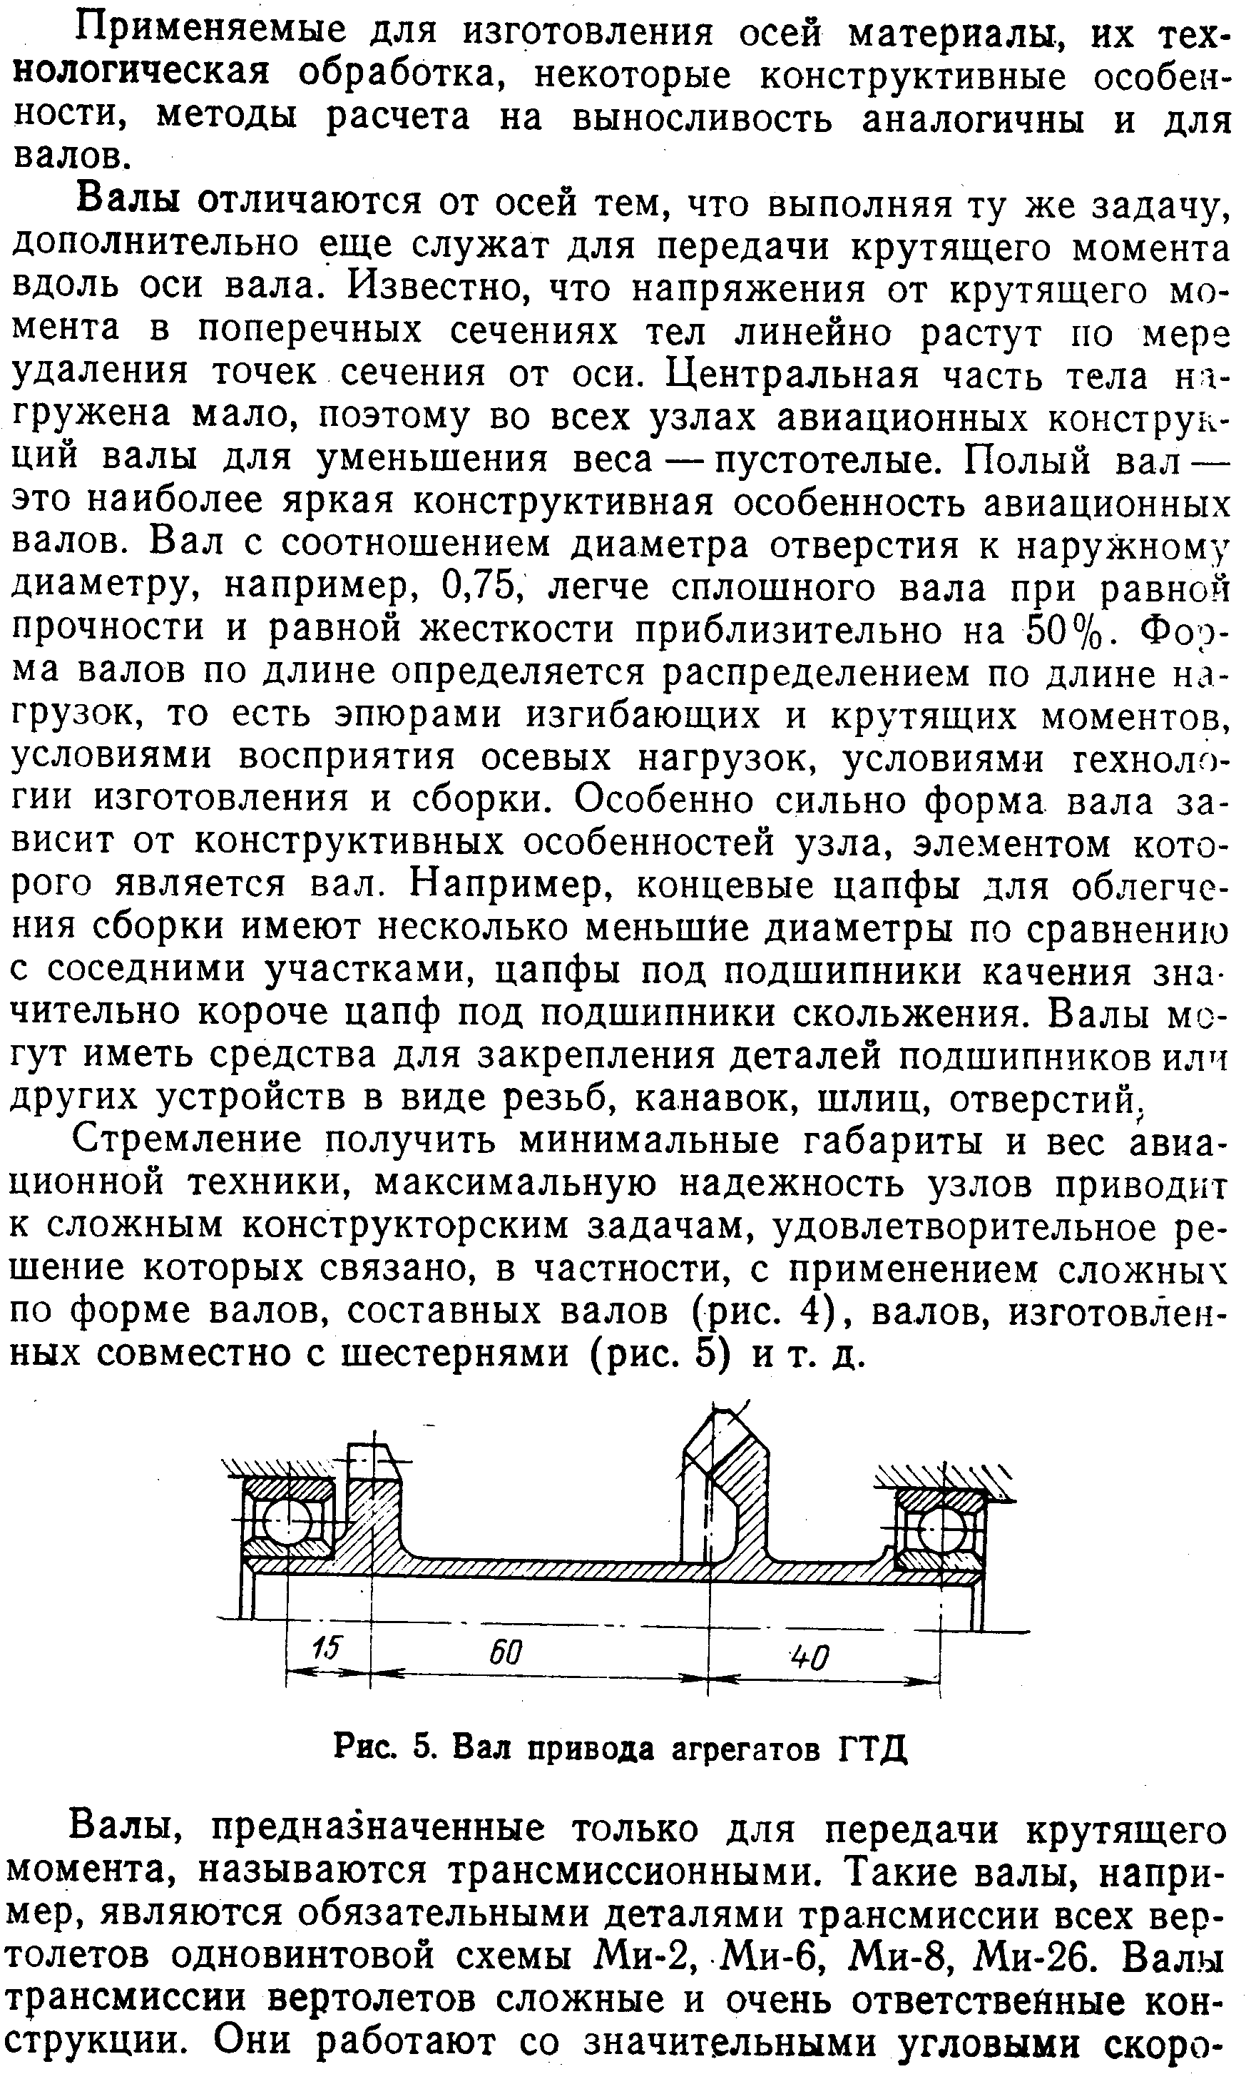
10

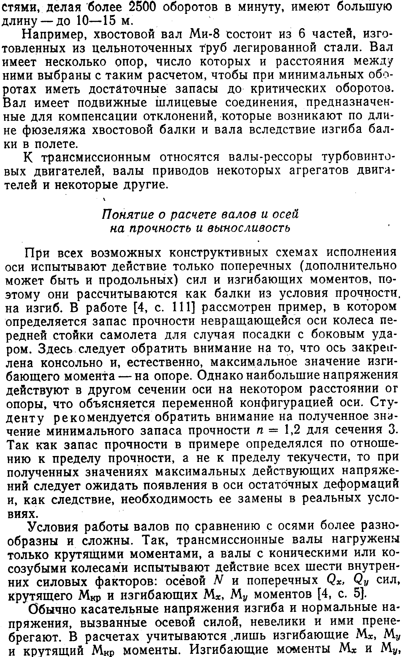

11

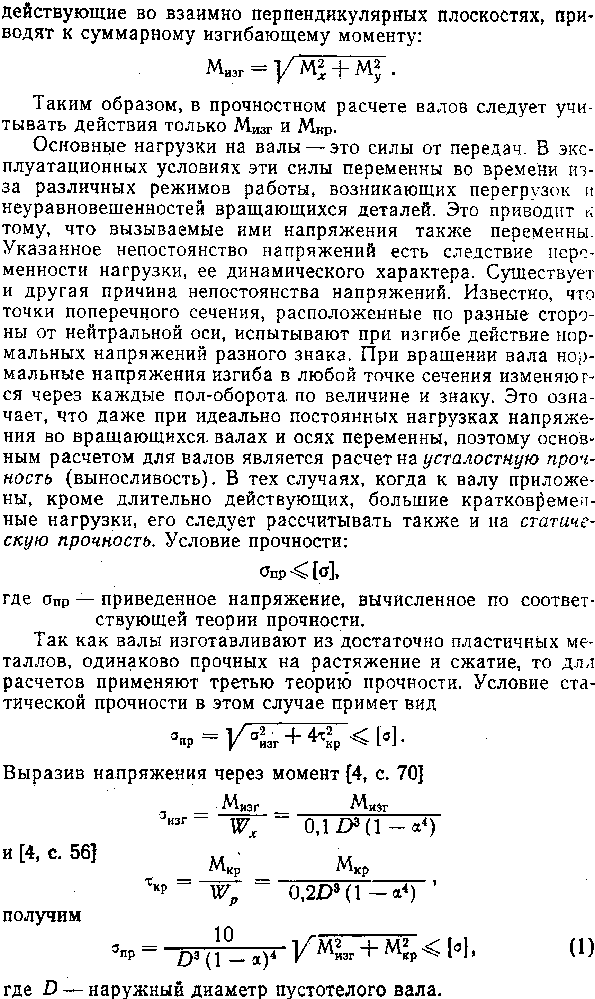
12

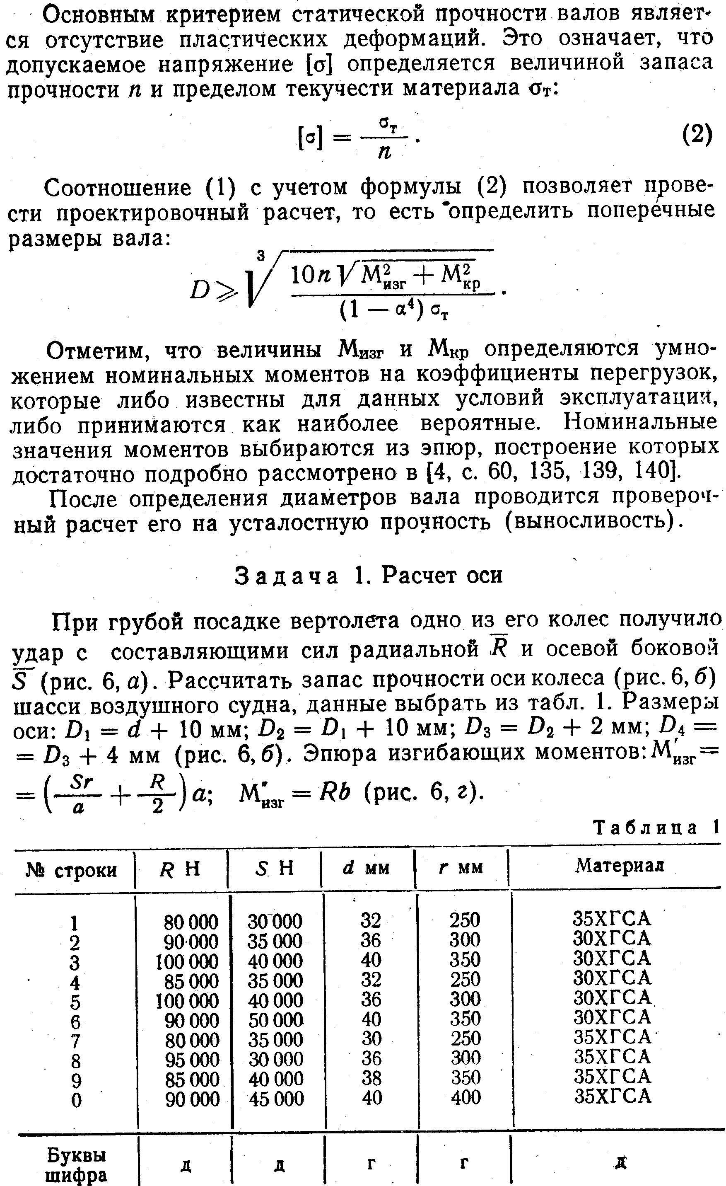
13

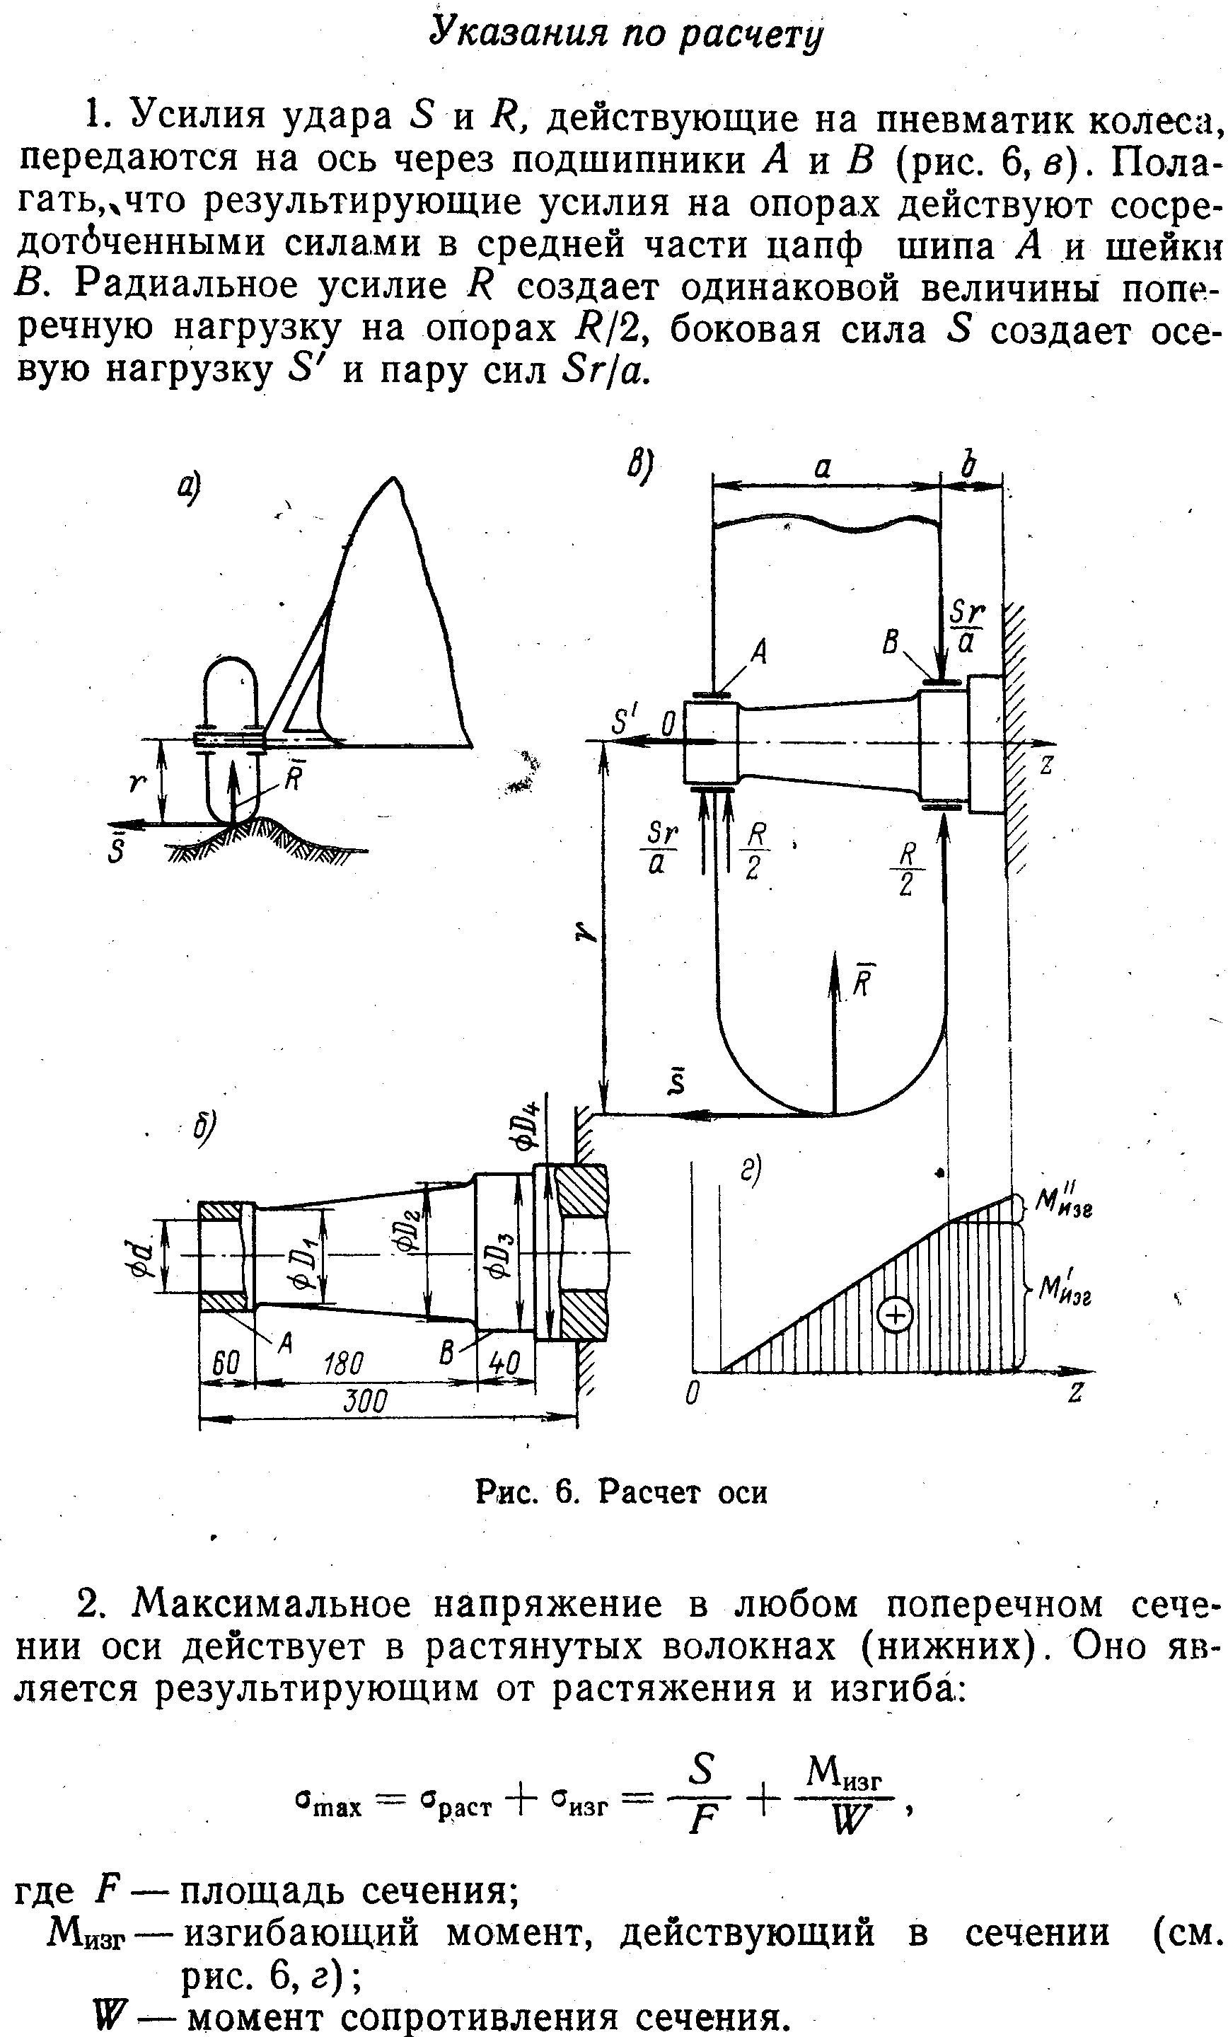
14

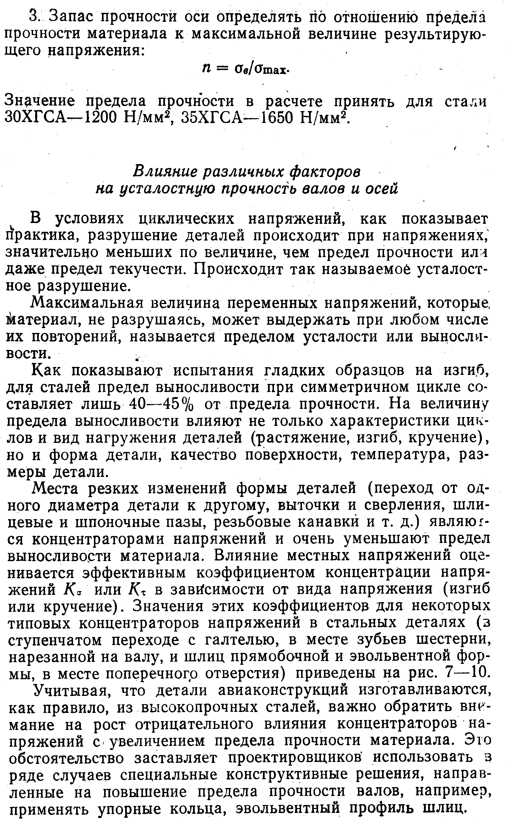
15

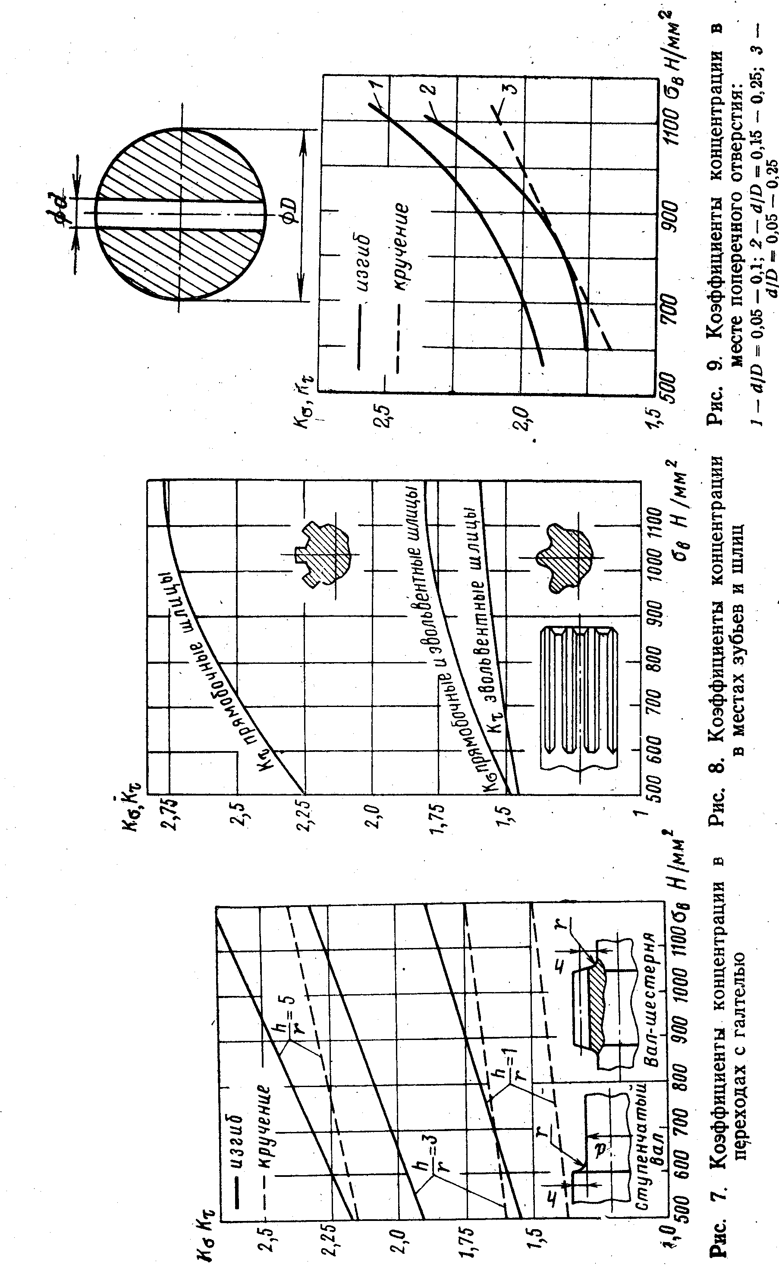

16

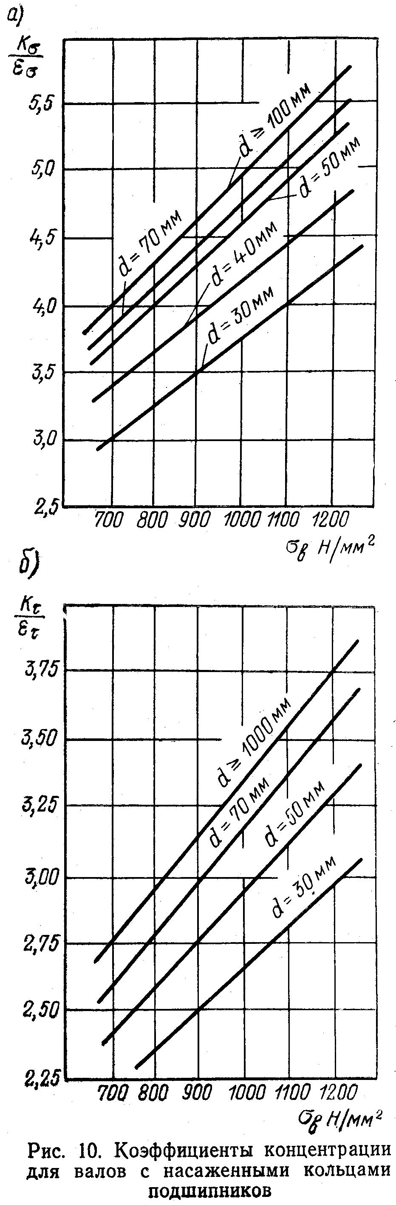
17

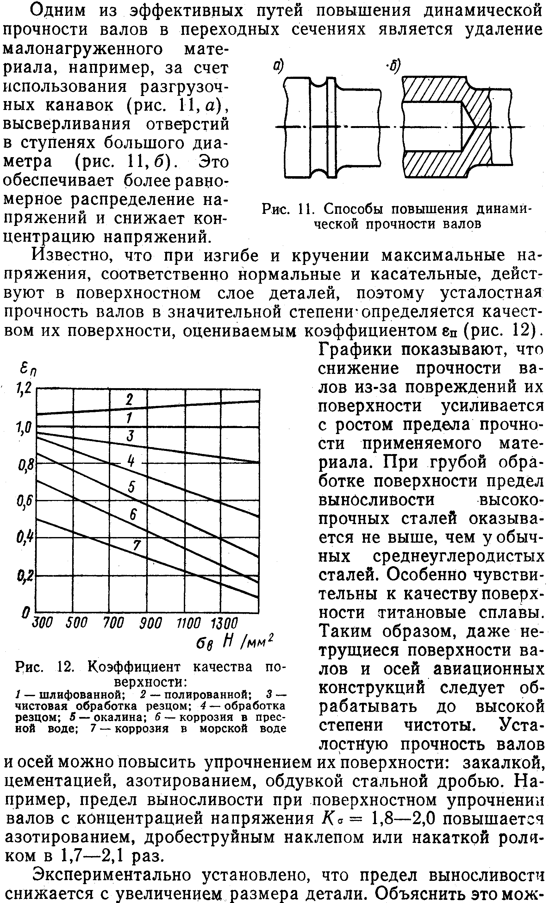
18

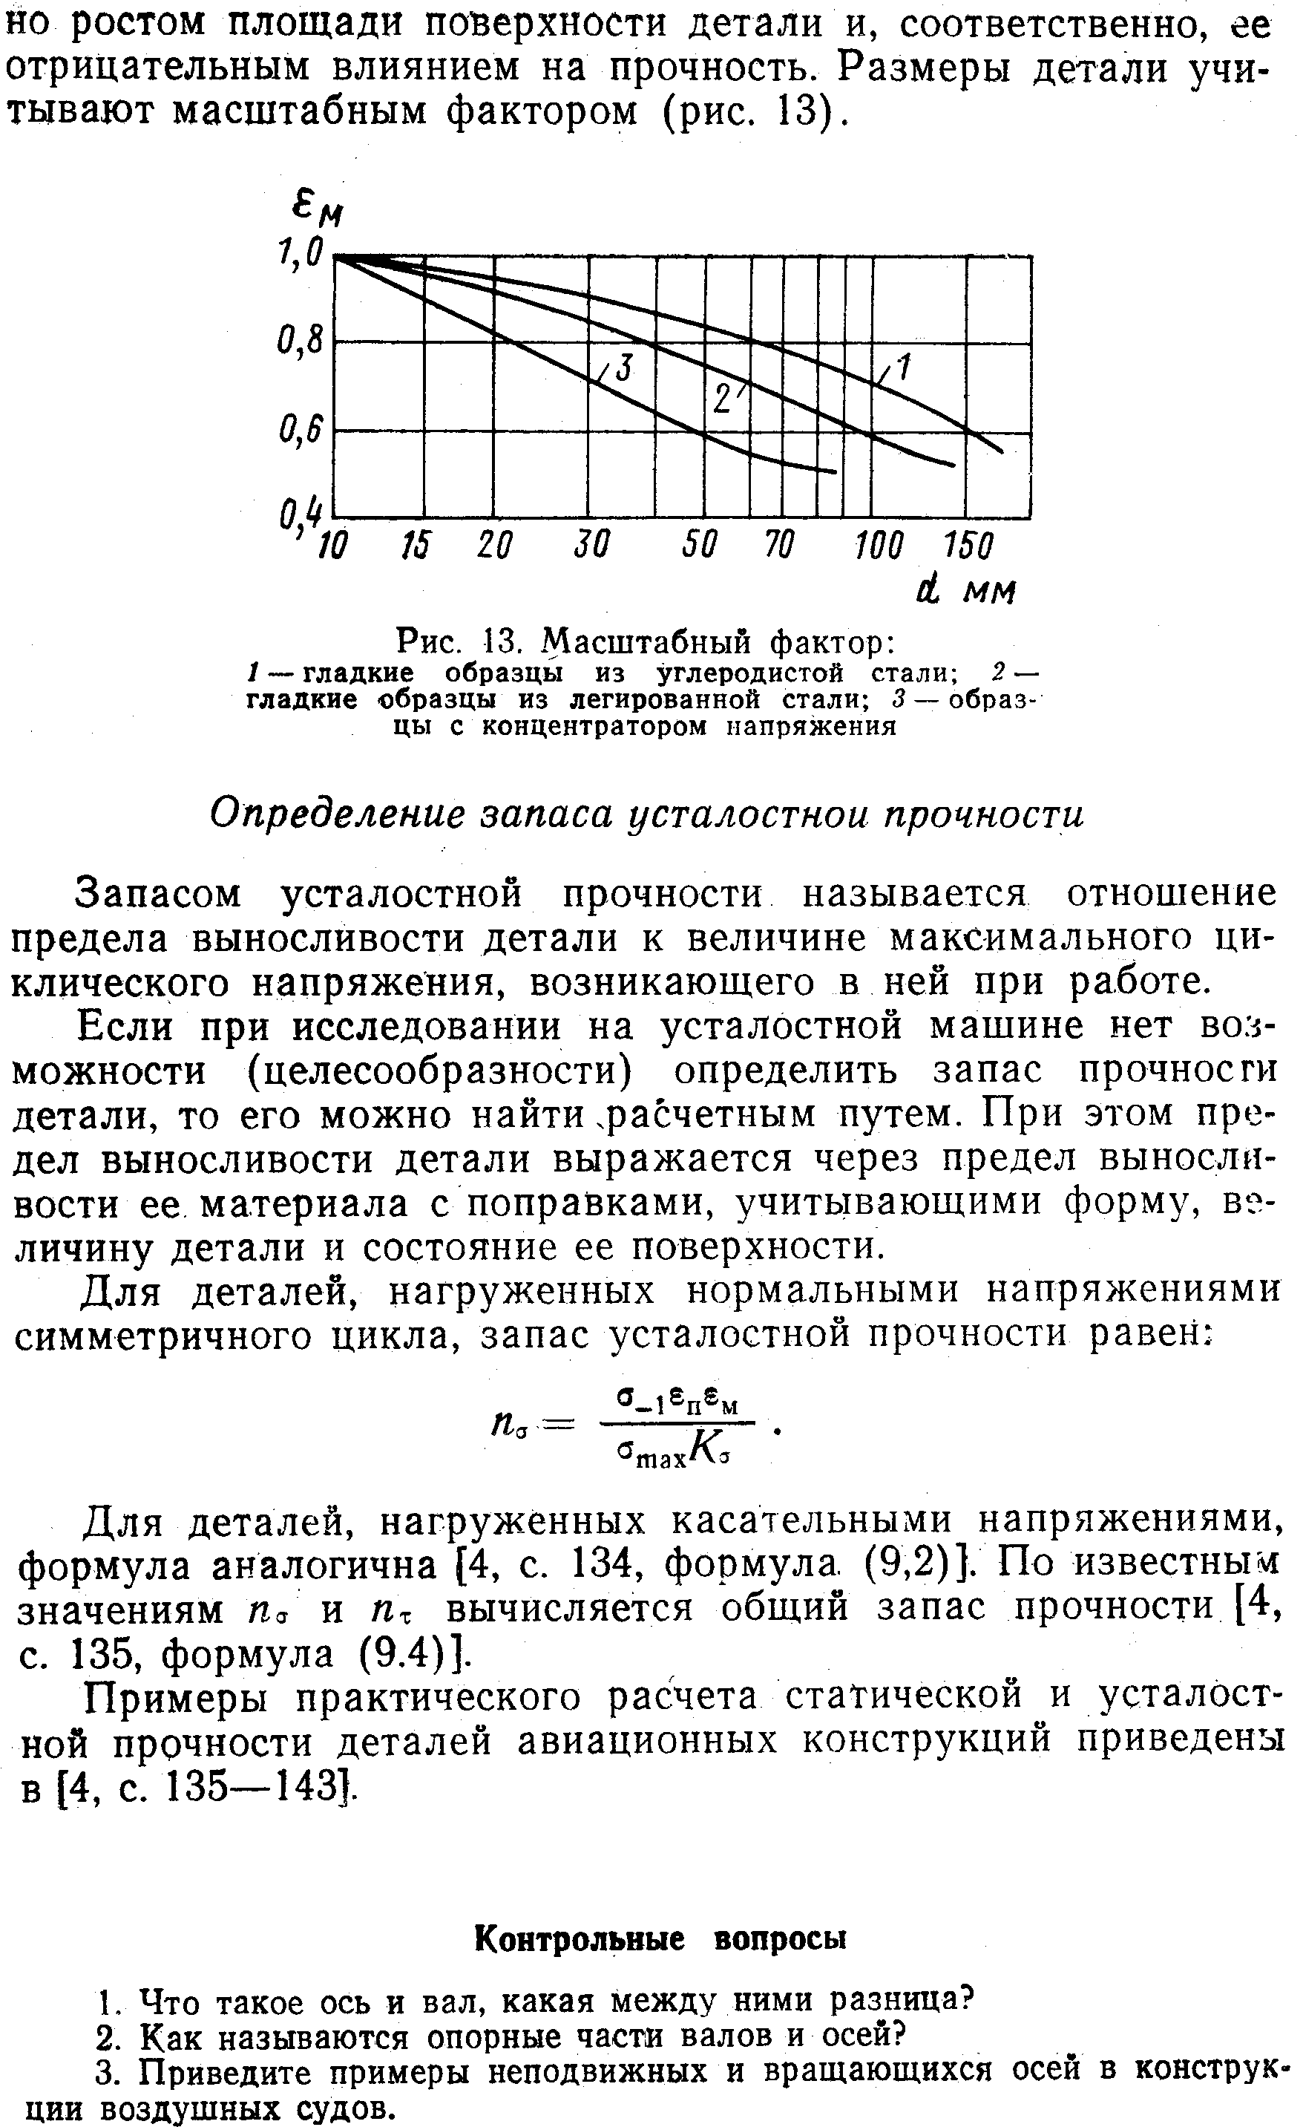
19

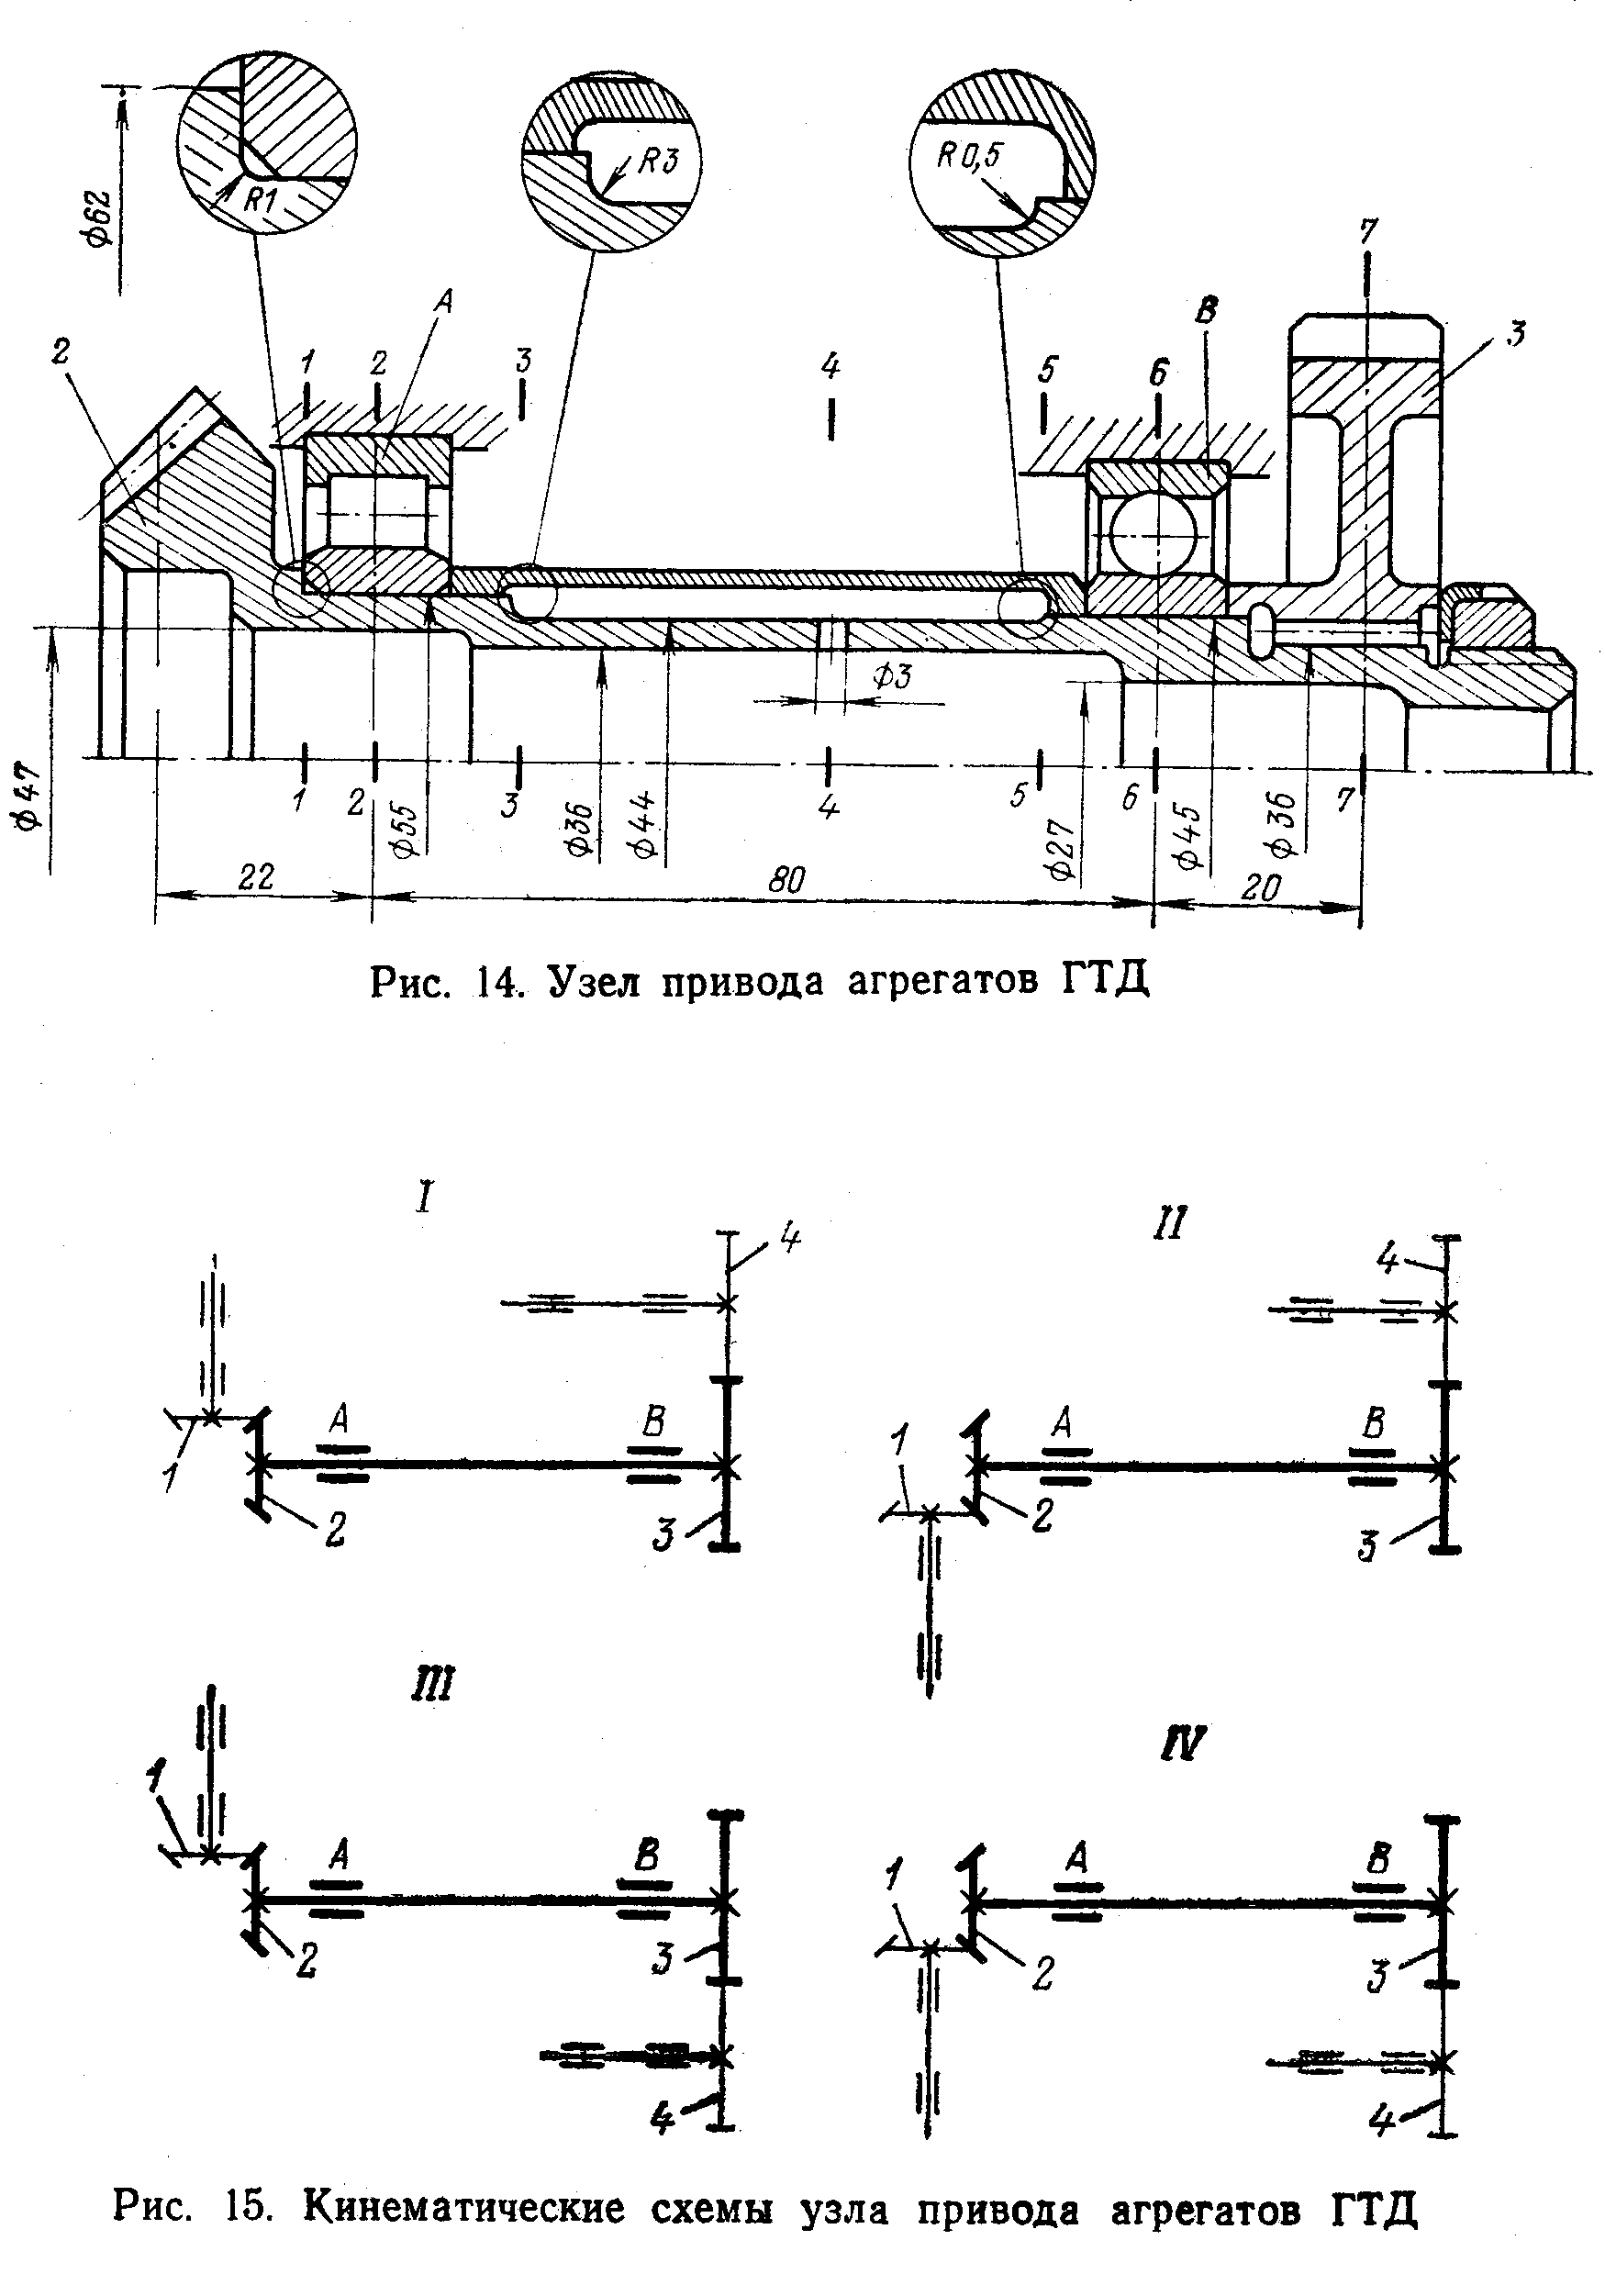

20

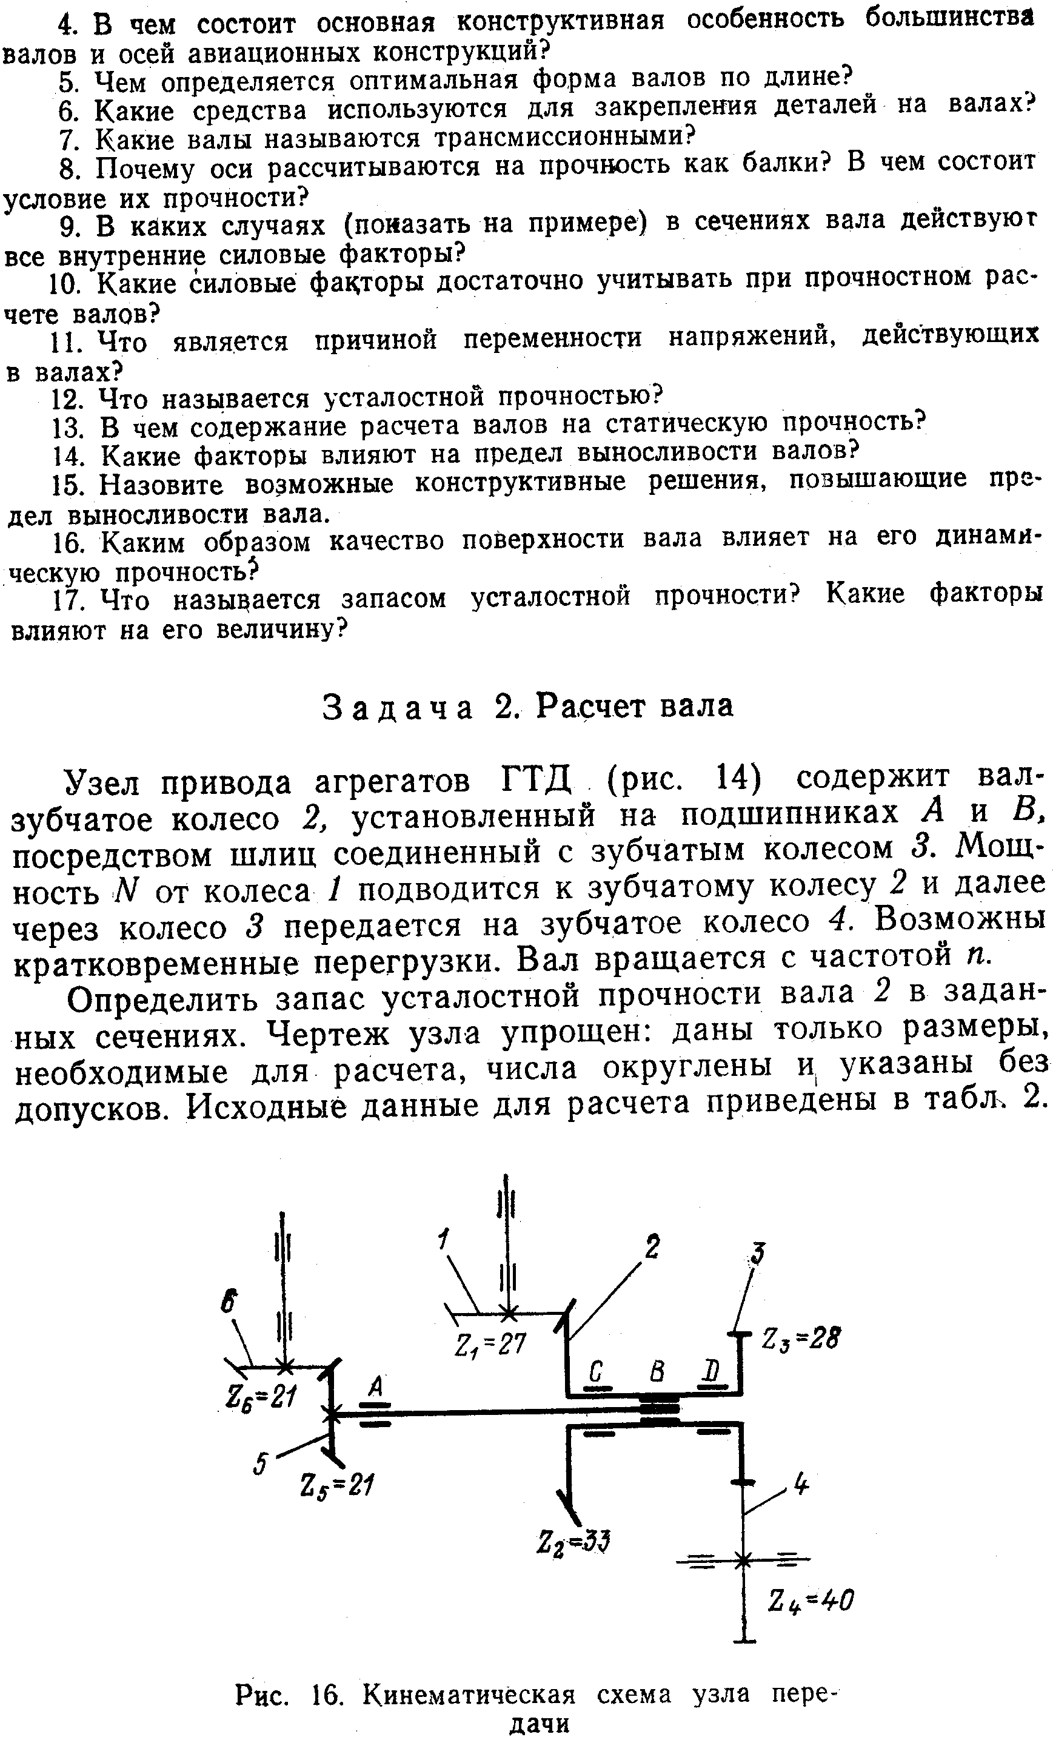
21

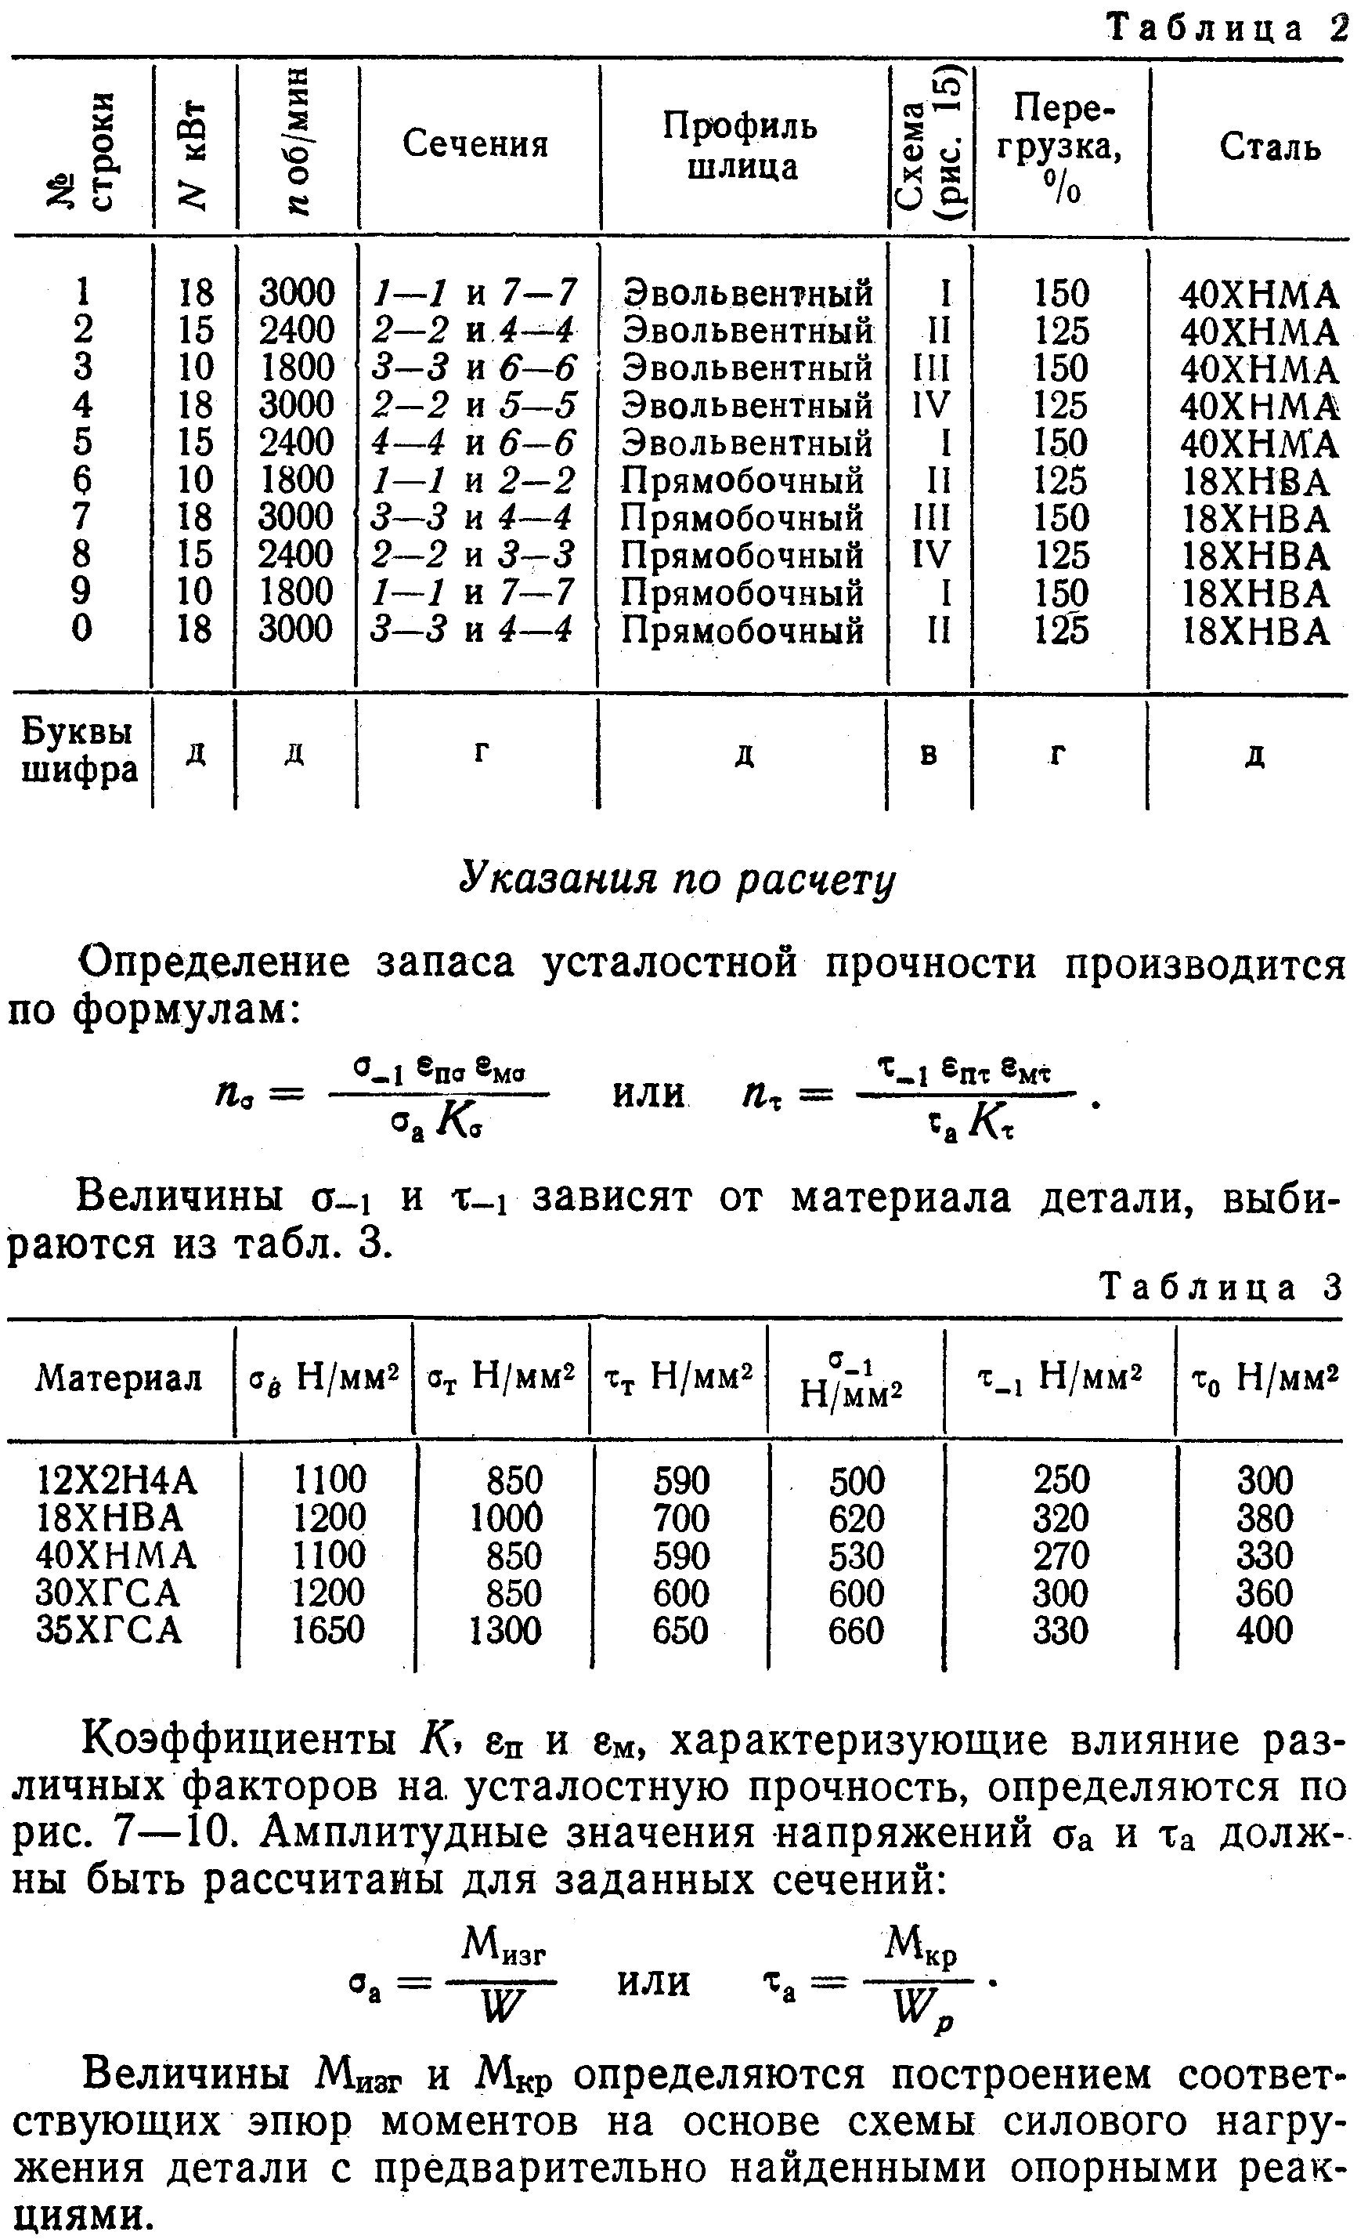
22

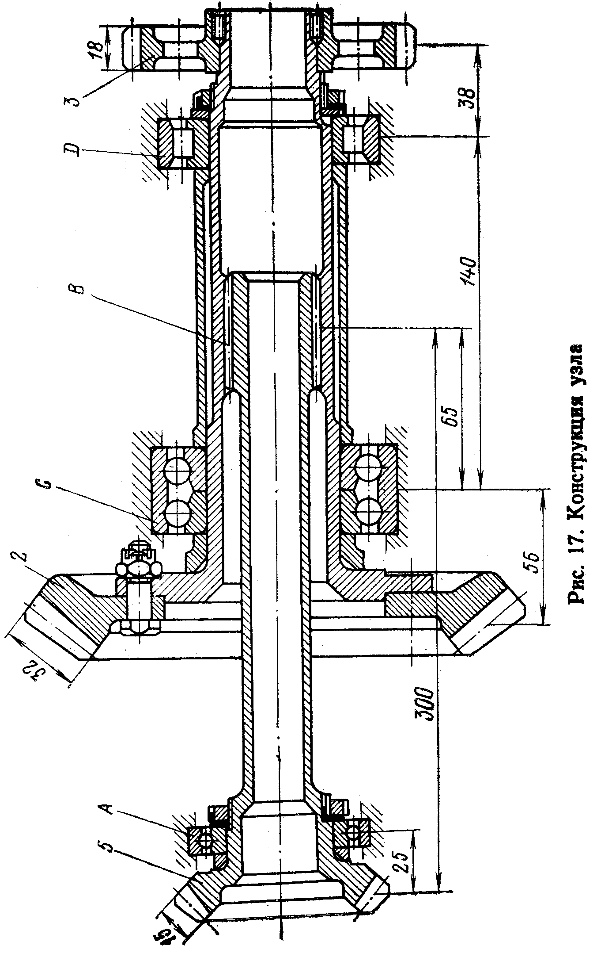
23

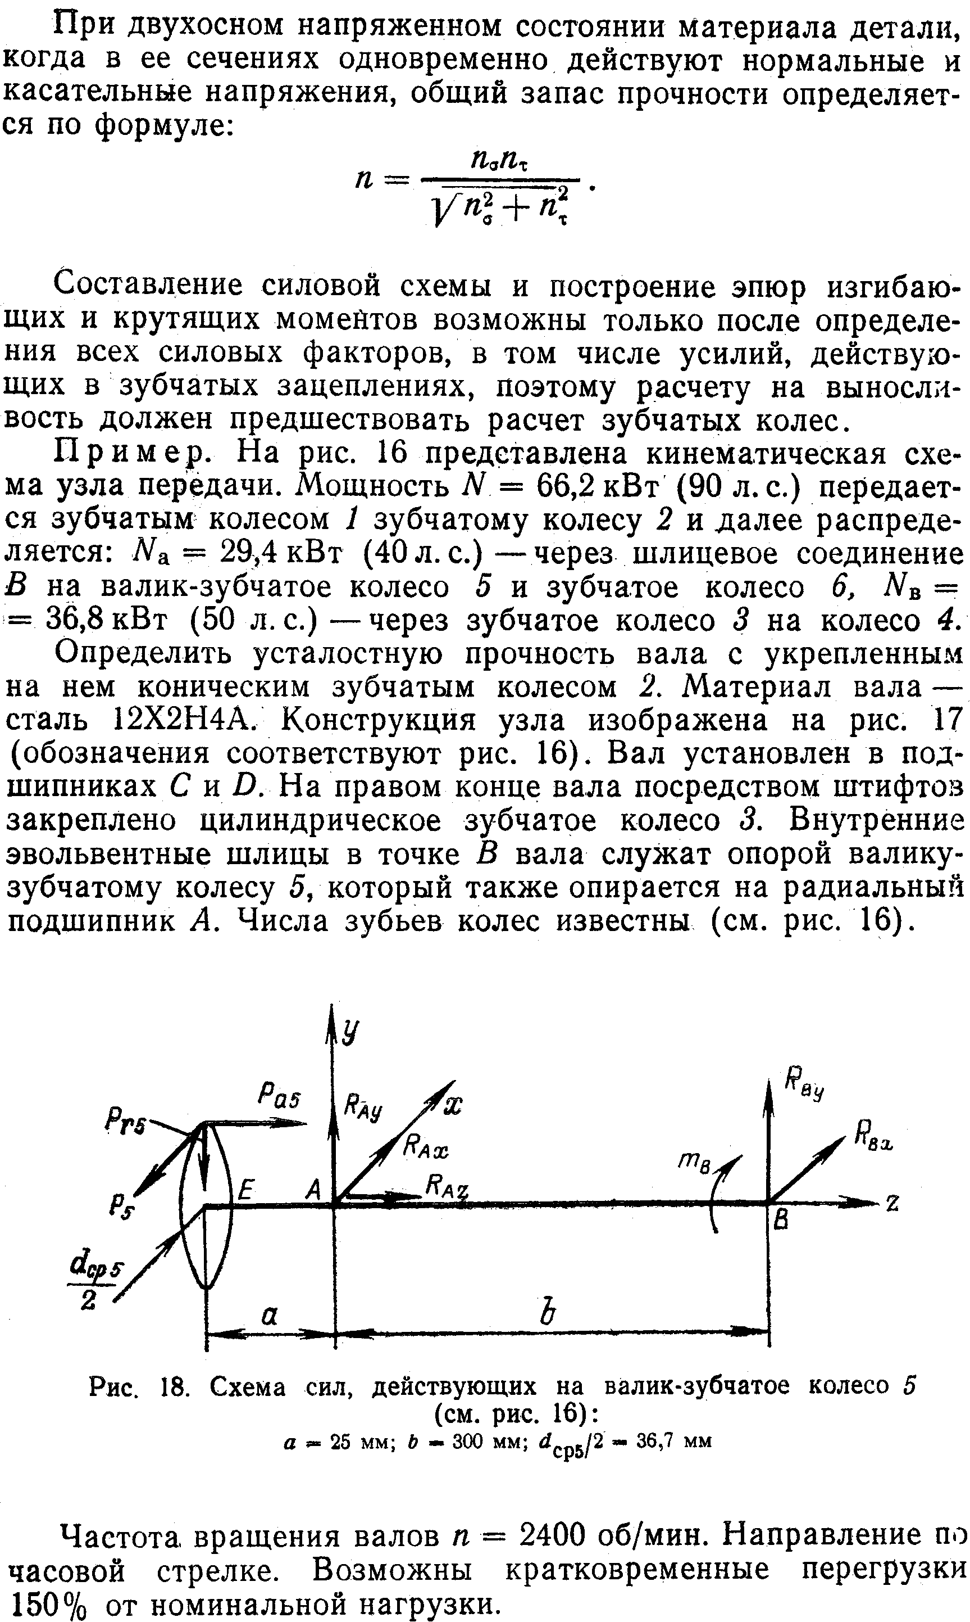
24

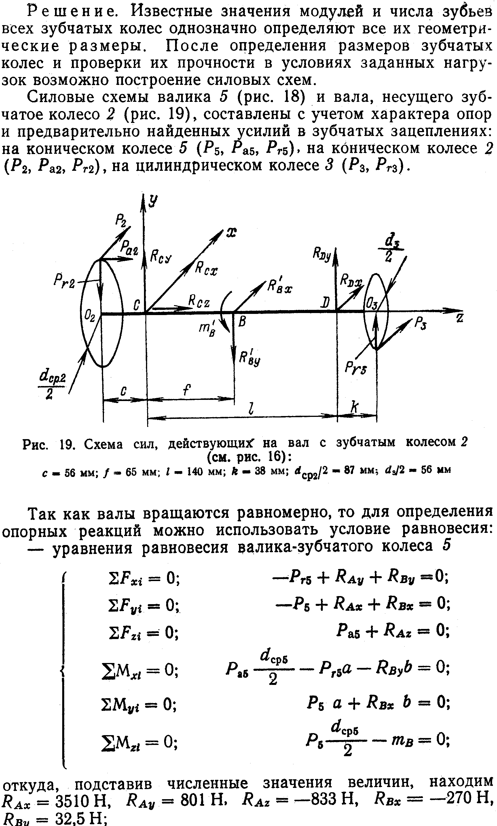
25

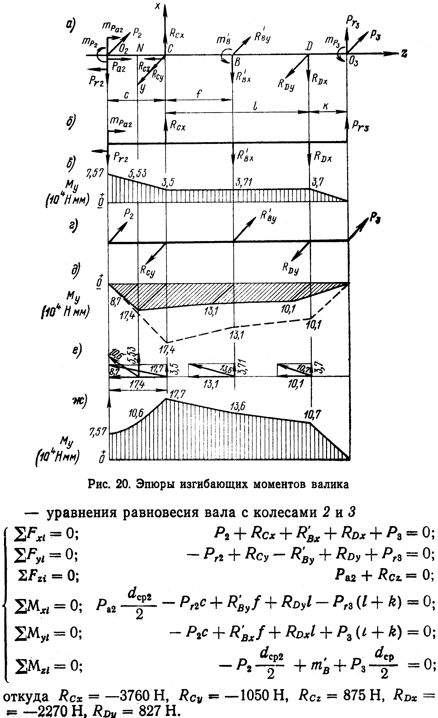
26

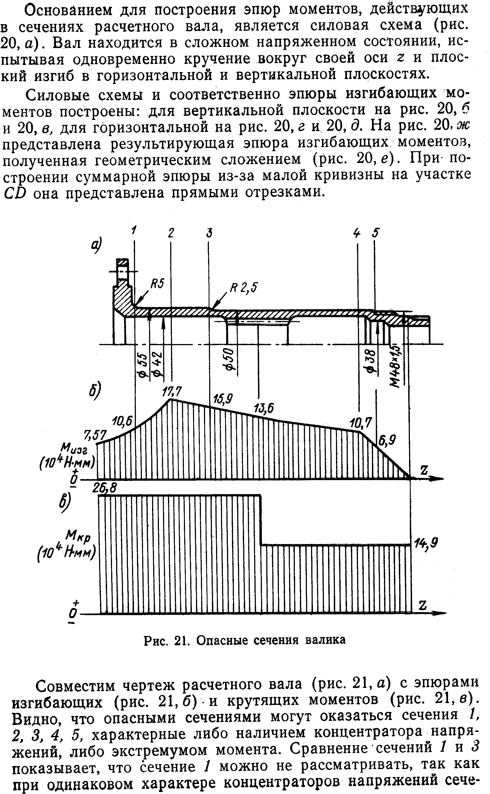
27

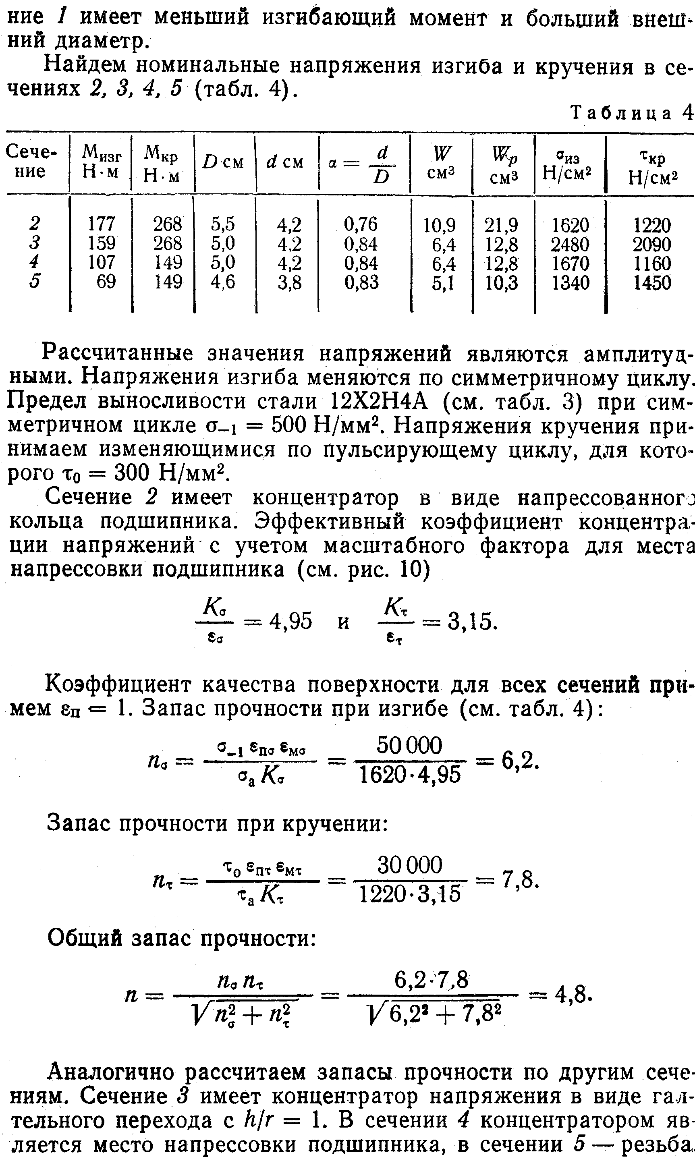
28

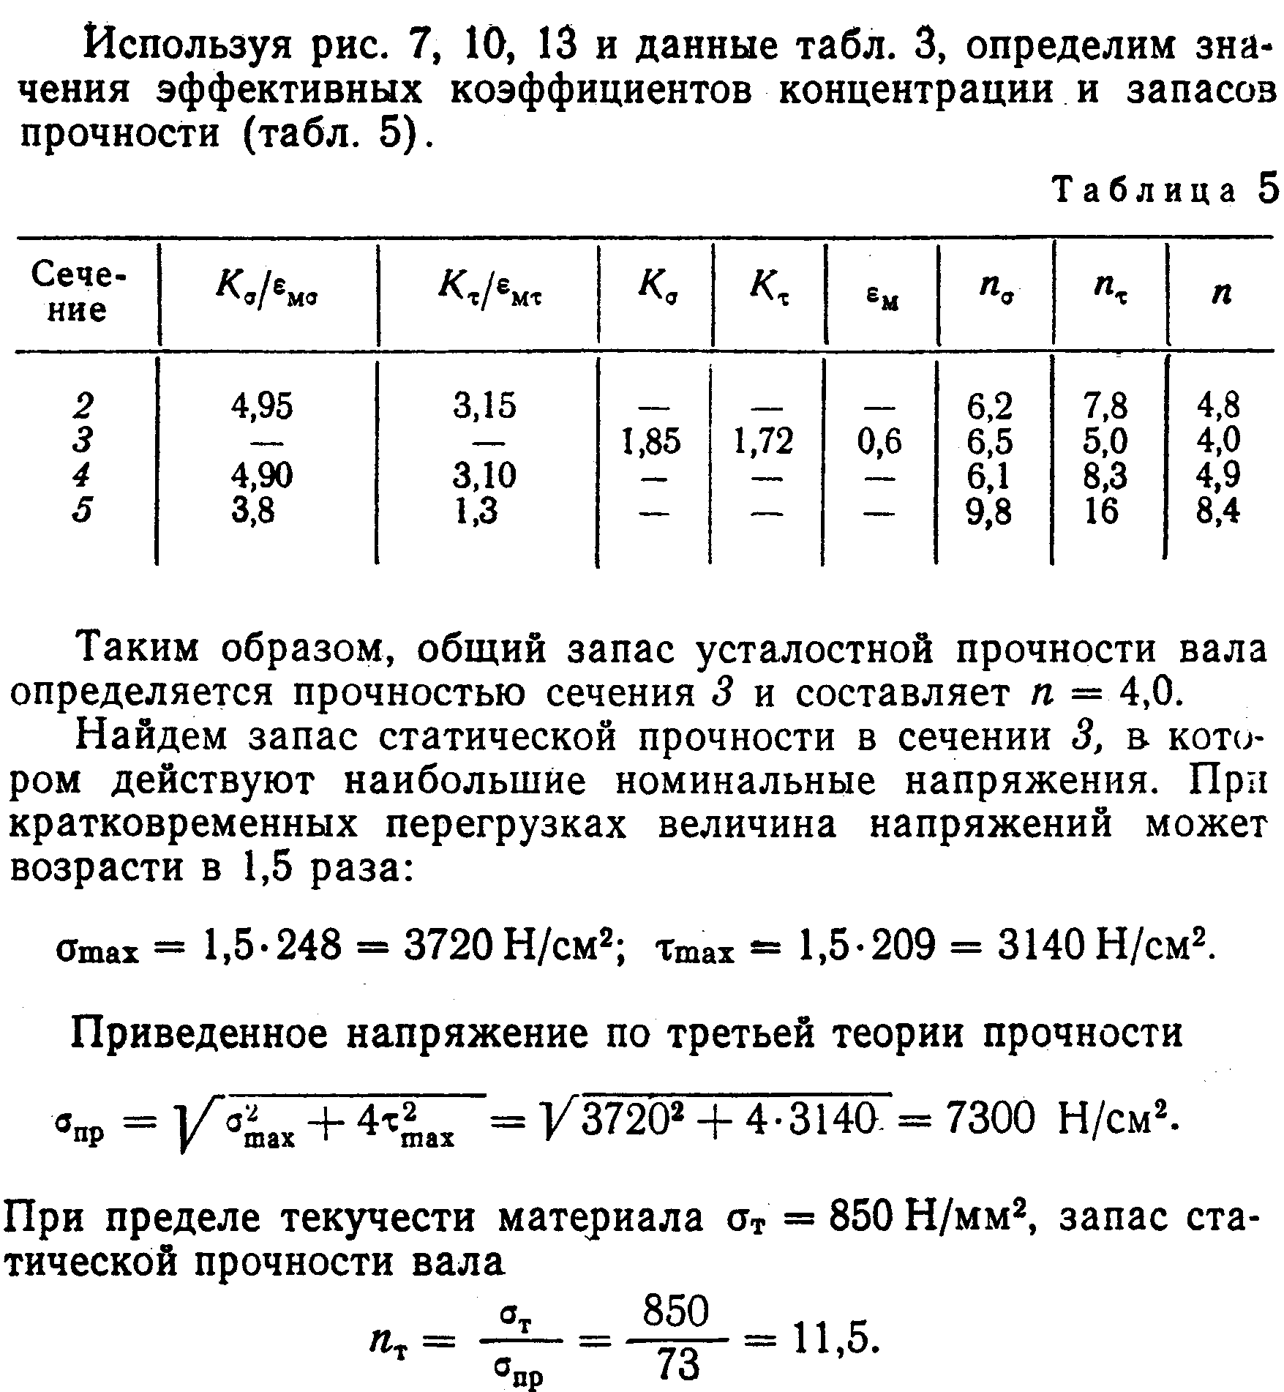

Редактор и корректор Н.Я. Лимарова
Технический редактор Е.А. Балясникова

Подписано к печати 14.07.2011. Формат бумаги 60х90¹/₁₆.

Тираж 100. Уч.-изд.л. 2,0. Усл.печ.л. 2,0. С 43 Заказ 531.
Тип. СПбГУ ГА. 196210. С-Петербург, ул. Пилотов, дом 38

